円山動物園 ワークブック 先生用資料
どうぶつクイス゛(ｵﾘｴﾝﾃｰﾘﾝｸﾞﾀｲﾌﾟ)
円山動物園環境教育教材
教科内でできる環境教育教材

対象 小学校低学年以上

目標

たくさんいる動物園の動物、その特徴が動物のどんな生活様式に関係しているのかが解る。
動物それぞれや自分との共通点、違いに気づくことが出来る。

背景

それぞれの野生動物の持っている形態的特徴は、その動物が生活するにあたって必要なものと関係しています。
また、家畜の持っている形態的特徴は人間が必要にあわせて改良したものでもあります。
このプログラムの特徴

ワークブックを実施することで、園内全体を観覧することができます。また、動物をよく観察しなければ、回答ができないように作成しています。

進め方

動物クイズから、児童の実態や滞在時間に見合ったワークブックを選択します。
児童は園内の数種類の動物に関するクイズに答えながら動物を見て回ります。
見学後に動物園でのことを振り返り、クイズの答えなどを他の児童と意見交換します。
動物クイズには、答えが一つだけではなく、自由に複数個回答できるものもあります。
回答と見本

動物をくらべる
展示場所:モンキーハウス、は虫類・両生類館、ホッキョクグマ館、アジアゾーン熱帯雨林館、総合水鳥舎
問題１ 左：フサオマキザル、右：ブラッザグェノン
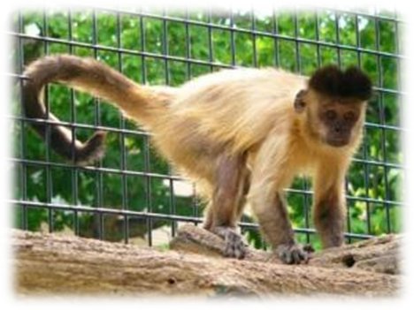
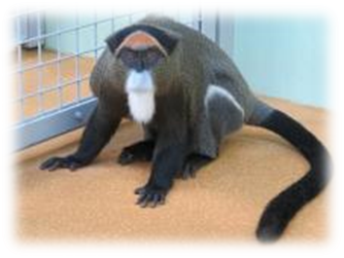

問題２ （正解）ヨウスコウワニ
ヨウスコウワニ…全長2m程度の小型のワニで、口は短く丸みがある。
ガビアルモドキ…全長3～5m程度、口は細長い。
問題３ （正解）ホッキョクグマ
ホッキョクグマ…クマの仲間では最大級。
マレーグマ…クマの仲間では最も小さい種類。
問題４ （くちばしが長い）タンチョウ
（くちばしが太い）フンボルトペンギン

自分とくらべる
展示場所:は虫類・両生類館、熱帯鳥類館、エゾシカ・オオカミ舎、チンパンジー館

○○な動物
展示場所:こども動物園、アフリカゾーンキリン館、カンガルー館、アジアゾーン

動物のふしぎ
展示場所:アフリカゾーンカバ・ライオン館、こども動物園、カンガルー館
問題１ ライオンはネコの仲間…ネコ科
問題２ シマウマはウマの仲間…ウマ科、ウマよりもロバの方が近い種類
問題３ ヒツジはウシの仲間…ウシ科
問題４ エゾタヌキはイヌの仲間…イヌ科

動物の特技
展示場所:アジアゾーン熱帯雨林館、アフリカゾーンキリン館、カンガルー館、こども動物園
問題１ ３．泳ぐ
（理由）主に河川の周辺に生息。指先の関節まで水かきがあり、長い尾は泳ぐ際に推進力をつけたり、バランスを取ったりするのに役立っている。
問題２ ２．走る
（理由）地面を速く走ることで身を守る。車と同じくらいの速さで走ることが出来る。
問題３ １．ゆっくり動く
（理由）音を立てずにゆっくり動くことで身を守るようになったと言われている。
問題４ ３．穴を掘る
（理由）土の中に掘ったトンネルを巣穴にして暮らしている。巣穴は大きなもので深さ４～５ｍ、長さ３０ｍに達することもある。巣穴の中には部屋も作られる。

オスとメスのちがい
展示場所:こども動物園、オランウータンとボルネオの森、エゾシカ・オオカミ舎、カンガルー館
問題１ （正解）オス
問題２ （正解）メス
問題３ （正解）オス
問題４ （正解）メス

見本
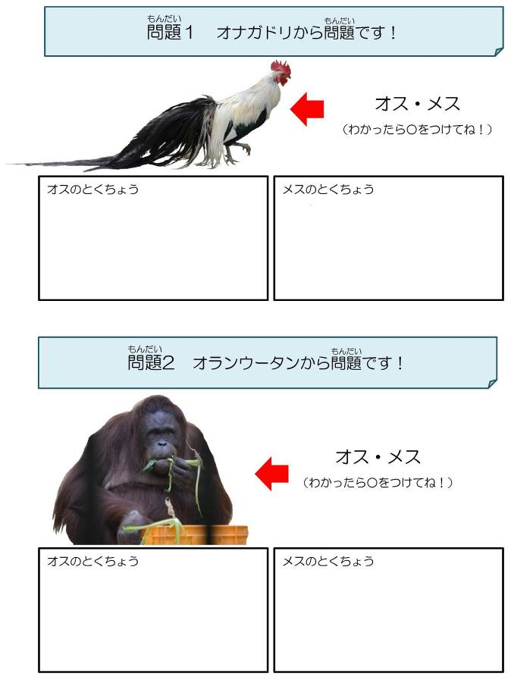

トサカが赤い、尾羽が長い
・・・など
卵を産む ・・・など

顔の横にでっぱりがある
・・・など
顔の横のでっぱりがない
・・・など

